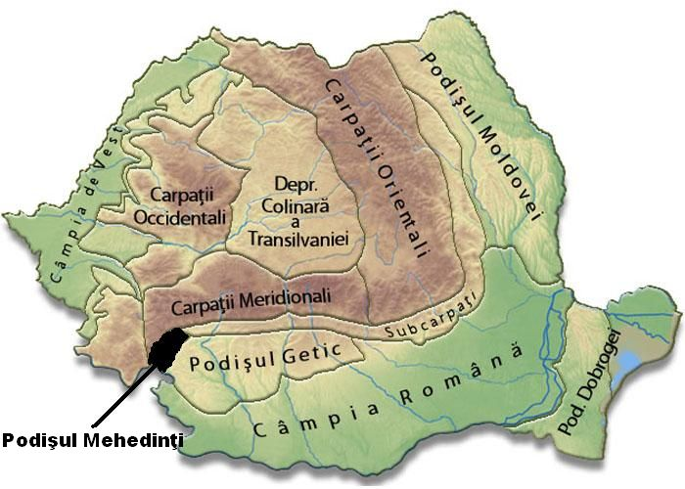
Podişul Mehedinţi
Podişul Mehedinţi este o unitate majoră de relief situată în sud-vestul ţării. Este cel mai mic podiş din ţara noastră.
Limitele Podişului Mehedinţi sunt :
- Nord-Vest – Grupa Retezat-Godeanu ( Munţii Mehedinţi)
- Sud-Vest – Valea Dunării
- Nord-Est – Subcarpaţii Getici de care sunt despărţiţi prin Valea Motrului
- Sud-Est – Podişul Getic
Podişul Mehedinţi s-a format la fel ca munţii, adică prin cutarea şi încreţirea scoarţei terestre în orogeneza alpină.
Este format din roci metamorfice ( şisturi cristalie ) şi roci sedimentare ( calcare ).
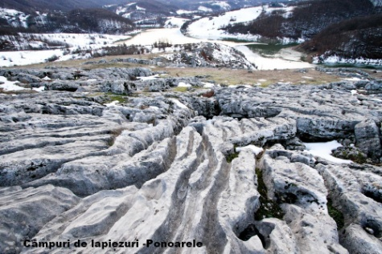
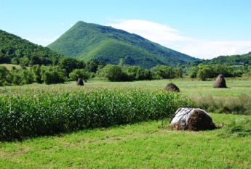
Prezenţa calcarelor a făcut ca în această unitate să existe relief carstic. Întâlnim câmpurile de lapiezuri de la Ponoare, Peştera Topolniţei şi Chele Topolniţei etc.
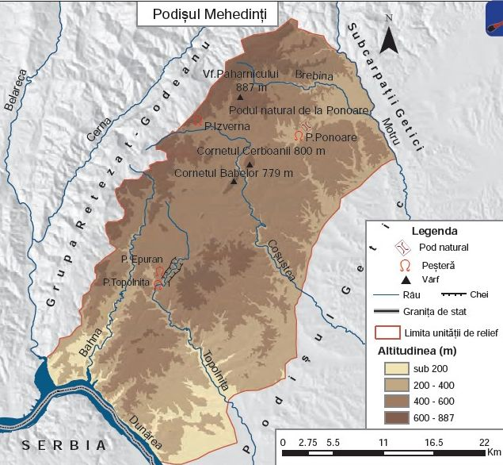
Altitudinile sunt între 400 şi 600 de metri. Dealurile din Podişul Mehedinţi care au altitudini în jur de 800 de metri se numesc cornete. Cornetele sunt înălţimi izolate alcătuite din calcare, care se impun în peisaj. Denumirea vine de la vegetaţia de arbuşti de corn care predomină în zonă. Au fost descrise prima dată de geograful Emmanuele de Martonne.
Altitudinea maximă este de 887 metri în vârful Paharnicului.

